Thủ thuật hữu ích trên Youtube
I. Thủ thuật
Những thủ thuật sau đây có thể giúp bạn tận hưởng YouTube một cách trọn vẹn hơn.
YouTube chính là trang chia sẻ video, âm nhạc lớn nhất thế giới hiện nay. Mỗi khi bạn muốn tìm kiếm một bài hát mới hay một MV (Music Video) mới, trang web đầu tiên bật ra trong đầu bạn có lẽ chính là YouTube. Mặc dù độ phổ biết cao như vậy song YouTube vẫn có những tính năng ẩn mà không phải người dùng nào cũng biết. Sau đây là những ví dụ cụ thể.
Đặt thời điểm phát
Trong một clip dài lê thê trên YouTube, nếu bạn chỉ muốn chia sẻ một chi tiết hấp dẫn nào đó với bạn bè, hãy giúp họ bớt mệt mỏi trong việc tìm kiếm điều mà bạn muốn họ thấy bằng cách đặt thời điểm phát cho video đó.
Ví dụ có đường link sau đây:
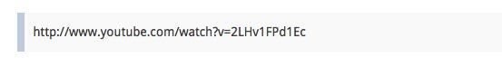
Hãy thêm đoạn mã này #t=01m08s vào đằng sau đường link đó và bất kỳ ai khi nhấn vào đường link đó, đoạn video sẽ bắt đầu phát từ 1 phút 8 giây. Thời gian ở đây hoàn toàn có thể thay đổi, tuỳ thuộc vào dụng ý của bạn.
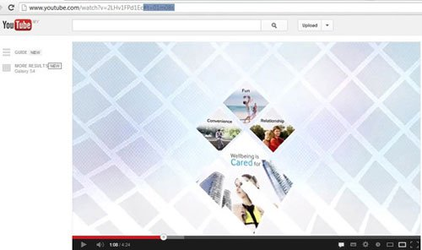
Trong trường hợp muốn nhúng video đó (vào blog chẳng hạn), bạn cũng có thể đặt giờ phát bằng cách chèn thêm đoạn mã tương tự như trên vào trong đoạn mã nhúng.
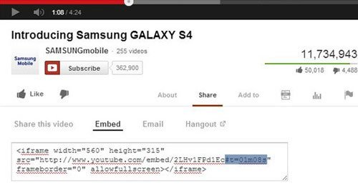
Tự động xem lại một video
Nếu đang “nghiền” một clip ca nhạc nào đó và muốn xem đi xem lại nó, bạn sẽ cảm thấy rất phiền nếu cảm xúc đang thăng hoa nhưng cứ hết bài lại phải ấn xem lại. Chắc chẳn, không ít người rơi vào tình cảnh này sẽ nghĩ rằng: Tại sao YouTube không làm sẵn tính năng xem lại để người dùng có thể bỏ bớt thao tác? Thực tế là có mẹo để làm điều này, song không phải ai cũng biết mà thôi.
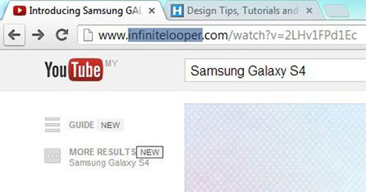
Đơn giản, nếu muốn xem đi xem lại một video nào đó trên YouTube, chúng ta chỉ cần thay cụm từ Youtube trên đường dẫn bằng infinitelooper rồi sau đó ấn Enter, trình duyệt sẽ chuyển sang giao diện của một đối tác YouTube - Nơi chúng ta có thể phát không ngừng nghỉ 1 video.

Tự động thiết lập độ phân giải cao khi xem video
Thông thường khi xem một video, YouTube luôn thiết lập độ phân giải ở mức vừa phải để hầu hết các thiết bị đều đáp ứng được. Song, nếu là một người dùng có yêu cầu cao về khoản hình ảnh, hẳn bạn sẽ cảm thấy rất khó chịu nếu sau mỗi nút play, bạn lại phải tiến hành thiết lập độ phân giải cao cho video đấy.
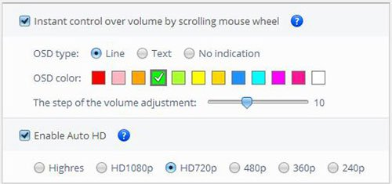
Để nói lời “vĩnh biệt” với tình trạng này, bạn có thể tải về phần mở rộng có tên Magic Actions for YouTuBe đang xuất hiện trên trình duyệt Chrome và Firefox. Phần mở rộng này sẽ tự động thiết lập độ phân giải HD (nếu có) cho 1 video bất kỳ mà bạn nhấn Play.Ngoài ra, bạn cũng có thể mặc định cả âm lượng cho việc xem video trên YouTube nữa.
Ngược lại, để tắt tính năng này, hãy tìm đến mục quản lý phần mở rộng trên Chrome hoặc Firefox để vô hiệu hoá Magic Actions for YouTube.
Tìm chính xác từ khoá
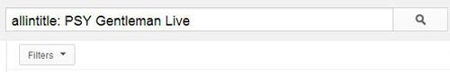
Dấu ngoặc kép trong trường hợp này không thể giúp bạn tìm ra chính xác cụm từ khoá mà bạn nhập vào. YouTube vẫn sẽ hiển thị cả một số kết quả từ vài thành phần trong cụm từ khoá.
Để giải quyết vấn đề, hãy thêm từ allintitle: vào đằng trước từ khoá mà bạn tìm kiếm và YouTube sẽ chỉ tìm đích xác những video có tựa đề bao gồm đầy đủ từ khoá đó mà thôi.
Bỏ qua bộ lọc của Youtube
Một số video chỉ cho phép xem tại những quốc gia nhất định trên thế giới. Song, chúng ta vẫn có thể “lách luật” thành công bằng cách:
Thay đổi đường dẫn từ http://www.youtube.com/watch?v=<…> thành http://www.youtube.com/v/<…> (với đường dẫn cụ thể nằm trong phần <…>).
Xem video với mạng “lởm”
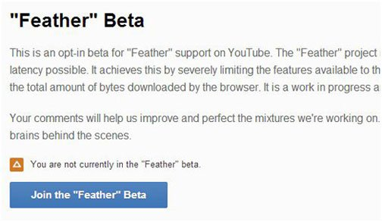
YouTube đã ra mắt một tính năng mới với tên gọi “Feather” Beta, cho phép những “thượng đế” muốn xem video trên YouTube được toại nguyện dù cho mạng Internet của họ có tốc độ đường truyền siêu chậm. Về cơ bản, hệ thống này sẽ cắt giảm bớt dữ liệu để giới hạn đường truyền trong trình duyệt của người đó.
II. Phím tắt Youtube
Việc sử dụng phím tắt sẽ giúp cho thao tác của bạn nhanh hơn khá nhiều, so với cách sử dụng chuột truyền thống. Chẳng hạn như phím tắt khi xử lý văn bản Word, hay rút gọn thác tác hơn với những phím tắt khi làm việc với Excel. Với Youtube cũng vậy. Youtube là kênh tìm kiếm video được nhiều người sử dụng nhiều nhất trên toàn cầu. Nhưng lại có khá ít người biết đến và sử dụng những phím tắt trong khi xem video Youtube.
Trong bài viết này, Quản trị mạng sẽ tổng hợp tới bạn đọc những phím tắt tiện lợi trên Youtube. So với việc tương tác với video qua con trỏ chuột, thì những phím tắt này sẽ giúp bạn thao tác nhanh hơn.
1. Phím tắt thông dụng trên Youtube :
Những phím tắt này sẽ sử dụng trong quá trình bạn xem video, phát lại video hay điều chỉnh âm lượng, danh sách phát trong khi xem video:
Space (Phím cách) hoặc K | Phát / dừng (Play / Pause)
Shift + . (>) | Tăng tốc độ phát của video
Shift + , (<) | Giảm tốc độ phát của video
F | Xem chế độ toàn màn hình
Esc | Thoát khỏi chế độ xem full màn hình
Mũi tên sang trái ← | Lùi lại 5 giây
Mũi tên sang phải → | Tiến thêm 5 giây
Ctrl + ←hoặc J | Lùi lại 10 giây
Ctrl + →hoặc L | Tiến thêm 10 giây
0 hoặc Home | Trở về đầu video
End | Đi đến cuối video
1 | Xem bắt đầu từ 10% thời lượng video (phím tắt 1-9 chỉ hoạt động ở chế độ dừng (Pause). Không hoạt động với trạng thái Play Video)
2 | Xem bắt đầu từ 20% thời lượng video
3 | Xem bắt đầu từ 30% thời lượng video
4 | Xem bắt đầu từ 40% thời lượng video
5 | Xem bắt đầu từ 50% thời lượng video
6 | Xem bắt đầu từ 60% thời lượng video
7 | Xem bắt đầu từ 70% thời lượng video
8 | Xem bắt đầu từ 80% thời lượng video
9 | Xem bắt đầu từ 90% thời lượng video
M | Tắt âm lượng (Mute)
Mũi tên lên trên ↑ | Tăng mức âm lượng 5%
Mũi tên quay xuống ↓ | Giảm mức âm lượng 5%
N | Xem video tiếp theo trong danh sách phát
P | Quay lại video trước đó trong danh sách phát
/ | Di chuyển chuột đến mục tìm kiếm
Esc | Di chuyển chuột ra khỏi hộp tìm kiếm
Một số phím tắt - hotkey thường dùng khi xem YouTub
2. Sử dụng phím Tab trên Youtube:
Phím Tab trên Youtube có chức năng điều hướng các tính năng trên trình video mà không cần phải sử dụng tới chuột để thực hiện. Nhấn phím Tab để chuyển đổi các chức năng trên Youtube. Tương ứng với mỗi lần nhấn phím Tab sẽ có các chức năng như sau:
- Watch Later: Thêm video và danh sách xem sau.
- Seek Bar: Nhấn bất kỳ số từ 1 đến 9 để bỏ qua các phần của video.
- Play hoặc Pause video đang phát.
- Volume Control: Thay đổi âm lượng âm thanh, bấm phím mũi tên lên/ xuống để tăng giảm âm lượng.
- Change Quality: Thay đổi chất lượng hình ảnh video. Nhấn Enter hoặc Space để chọn chức năng, sau đó nhấn Tab lần nữa để chọn chất lượng.
- Large Player: Tăng kích thước trình xem video.
- Small Player: Thủ nhỏ kích thước trình xem video.
Trên đây là bài viết tổng hợp những phím tắt khi chúng ta xem video trên Youtube. Bạn hãy ghim bài viết này lại nhé để có thêm trải nghiệm Youtube, cũng như thao tác nhanh hơn khi sử dụng.

